Globalizzazione e rovesciamento del modello sociale: necessità di un cambio di paradigma

*Dal primato del Popolo e delle Istituzioni al dominio di Economia e Finanza: trent’anni di globalizzazione hanno stravolto gli equilibri democratici e morali, indebolendo i diritti e la dignità umana.*

Vitaliano Gemelli

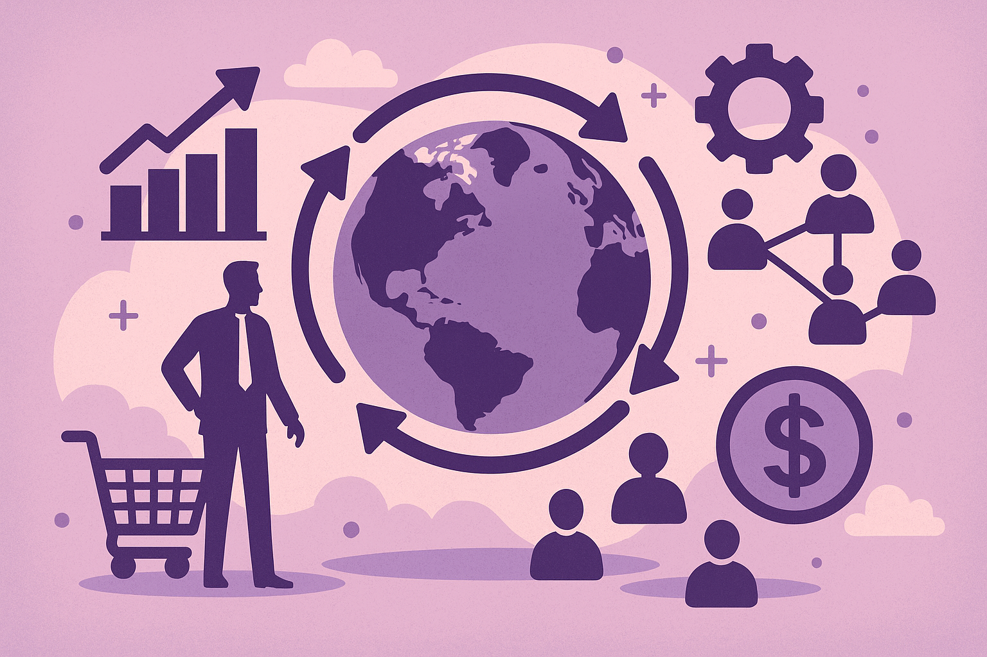

La gerarchia di potere “Popolo – Istituzioni – Economia e Finanza”, che ha retto per secoli le sorti degli Stati è stata modificata invertendo i rapporti in “Economia e Finanza – Istituzioni – Popolo”.

Non si sente più parlare di Culture, di Valori, di Principi, tutto è lasciato all’uso dei mezzi della modernità e della contemporaneità, molte volte elevandoli a fini degli uomini.

I Valori e i Principi che riguardano gli uomini, contemplati in tutte le Costituzioni degli Stati – a prescindere del rispetto e della loro attuazione – appaiono superati da un nuovo modo di concepire i rapporti umani e sociali, dove la Libertà, l’Uguaglianza, la Fraternità, per rifarci alla Rivoluzione Francese e prima all’Epoca dei Lumi, per rimanere nella contemporaneità senza scomodare la filosofia e la cultura greca, latina e cristiana, sono quasi d’intralcio al nuovo modello di società, che perde il significato e la dimensione collettiva per divenire la somma di individualità in continua concorrenza, dove soccombe quella che non è in grado di seguire un percorso di affermazione, perseguito ad ogni costo, anche a dispetto delle leggi civili e in qualche misura umane.

Vince chi ha di più, perché chi ha di più conquista il potere e la facoltà di fare le leggi che gli possano facilitare il percorso della scalata senza fine, dove l’obiettivo è il massimo possibile, anche se questo potrà causare disagi agli altri, a pochi o molti non importa.

Con la caduta del Muro di Berlino sono gli oligarchi economici russi che mettono da parte Gorbaciov, perché non era funzionale, anzi era di ostacolo, alle pretese di accaparramento dei beni detenuti dallo Stato sovietico.

Oltre Atlantico la grande industria tecnologica, in competizione con quella d’oriente, trova un modus vivendi, fissando regole di concorrenza nominali e non sostanziali, tanto da instaurare l’oligopolio mondiale della tecnologia.

Tale settore in parallelo con quello degli armamenti e quello biologico e farmaceutico dominano tutti i comparti mondiali e creano la finanziarizzazione dell’economia, che oggi controlla tutti i mercati industriali, commerciali e dei servizi; inoltre domina e controlla anche l’informazione, che a sua volta condiziona fortemente la formazione delle popolazioni (la diffusione della “ideologia woke”, funzionale a tale sistema, è propagata da una parte significativa del sistema informativo).

Il perseguimento del gigantismo aziendale, come garanzia di potenza in ogni senso (too big to fail) è stato il percorso di moltissime aziende, molte delle quali hanno bloccato il libero mercato e la libera concorrenza.

Non sarebbe dovuto avvenire che un pool ristretto di aziende coprisse con le proprie produzioni tutta la domanda mondiale, ma ciò è avvenuto e continuerà secondo le esigenze aziendali a danno delle popolazioni, che dovranno accettare le produzioni che verranno loro propinate.

Tutte le Carte Internazionali dei Diritti e tutti gli accordi tra Paesi sono messi in discussione.

Le dichiarazioni di Trump dirette al Canada e al Messico che mettono in discussione l’Accordo NAFTA, così come quella di “volere” acquisire la Groenlandia, che è autonoma, ma con un rapporto istituzionale con la Danimarca, e il Canale di Panama sono manifestazioni di “esercizio di potenza”, che in presenza delle Carte dei Diritti, diventano pre-potenza spregiudicata, alla pari di quella di Putin che invade l’Ucraina per il fallimento degli accordi di Minsk.

Certamente il fallimento degli accordi di Minsk non è responsabilità solo della Russia, ma anche dell’Ucraina, che ha continuato nella pratica di persecuzione dei cittadini russofoni, questo però non poteva giustificare l’invasione e “l’operazione speciale”; forse una soluzione come quella di Kaliningrad in Lituania avrebbe potuto risolvere il problema.

. Xi Jinping ha invitato al Congresso anche le grandi aziende private cinesi per conoscere le loro strategie e valorizzarle in funzione del rilancio dei consumi interni, quindi, anche in Cina il gigantismo economico condizionerà le scelte politiche del Partito Comunista, nonostante il fallimento di Evergrande Group e il ridimensionamento di finanzieri come Jack Ma.

Su scala mondiale il check and balance economico finora seguito e fatto di confronto delle masse di titoli di debito che ogni Paese detiene, sembra non sia più sufficiente a fermare lo scontro economico fatto con l’applicazione della reciprocità dei dazi nei confronti bilaterali che gli USA hanno instaurato.

La teoria che “il mercato regoli tutto” si è dimostrata totalmente finalizzata, perché il sistema di “regolare tutto” favorisca solo chi è più forte ed espella chi è più debole, ma non spiega che chi è più debole sia anche “inutile” sul mercato, perché in effetti non lo è; infatti, nel tempo sia Keynes, sia i fautori dell’”economia sociale di mercato”, sia quelli dell’”economia circolare”, dell’”economia di comunità”, che coniugano il welfare state con il welfare society hanno contribuito a movimentare le “classi sociali” verso il miglioramento delle condizioni economiche e sociali, in una dinamica perenne, partendo dal presupposto che l’utopia dell’egualitarismo (se non nella dignità) resta tale perché la natura originale del pensiero di ciascun uomo sulla terra, ha bisogno del confronto, dell’emulazione, della ricerca, per migliorare la propria condizione di vita e quella degli altri.

La più grave distorsione dell’attuale sistema della globalizzazione è rappresentata dalla vanificazione della democrazia reale, prevista dalle Costituzioni, che diventa solo “democrazia formale”.

La gravissima commistione tra pubblico e privato nelle Istituzioni, piega quest’ultime agli interessi privati e fa saltare tutti i bilanciamenti sociali che nelle democrazie si erano trovati e attuati per rendere fruibile lo Stato da parte dei cittadini.

La democrazia si fonda su due elementi: la divisione dei poteri e il controllo democratico da parte dei cittadini.

I cittadini possono controllare la classe politica con il consenso o il dissenso; tale classe politica si è però auto-deresponsabilizzata, perché ha creato strutture esterne ad essa completamente autonome, controllate da altri organismi indipendenti, che per l’autonomia e l’indipendenza non rispondono apparentemente alla primaria, il tutto con grave appesantimento dei costi per il bilancio degli Stati e vanificando il controllo democratico.

La stessa UE, che nasce per annullare il contenzioso tra gli Stati che aveva scatenato due guerre mondiali, oggi ha smarrito le motivazioni politiche, diventando solo un grande mercato, peraltro in sofferenza, perché non è riuscita a darsi una Costituzione fondata sui Valori e sui Principi che la civiltà culturale e quella tout court richiedono a gran voce.

Infatti, a Putin, a Xi Jinping, a Erdogan, a Trump e a tanti altri autocrati esistenti, l’UE, invece di rappresentare, oltre il dato istituzionale, una autorità morale di riferimento come esempio di democrazia, dimostra la sua inconsistenza dei rapporti con gli altri Paesi, perché manca di una visione strategica dell’evoluzione della società nel mondo, trasformata in una sofferente massa di individui alla mercé dei potentati finanziari.

Attualmente l’unico concetto “tradizionale” di democrazia è in Europa, nonostante vi siano forze culturali e politiche che vorrebbero condizionarlo; ma tale concetto è respinto da altre realtà geopolitiche, perché non risponde ai programmi delle grandi lobbies finanziarie, che considerano la democrazia una sovrastruttura che rallenta il processo decisionale.

Inoltre, alla nuova classe di intellettuali digitali non interessa attendere che gli “analfabeti informatici e digitali” raggiungano la conoscenza digitale, perché, già in pochi, hanno il controllo totale di ogni attività umana per poterla orientare e guidare secondo gli obiettivi prestabiliti. Il Prof. Mario Caligiuri afferma che attualmente solo la generazione Z e digitale, mentre le altre ancora restano analogiche.

Secondo questa classe, quanto valgono i sentimenti, le tradizioni, la storia, gli affetti, le scelte personali, e, in definitiva, la grande ricchezza della originalità del pensiero di ogni persona, nessuna uguale all’altra, tutte diverse, che sono il motore dell’avanzamento della civiltà dall’esistenza dell’uomo sulla terra?

Probabilmente niente.

È più facile organizzare masse omologate e guidarle verso un obiettivo definito, che discutere con ciascuno per convincerlo che la direzione da prendere è quella stabilita, non quella scelta.

La prospettiva non può essere una società guidata dagli autocrati, perché questi sì faranno estinguere il genere umano, prima del supposto riscaldamento globale.

Se affrontiamo l’aspetto delle pulsioni sociali in ogni parte del mondo, riscontriamo che si formano gruppi di cittadini che condividono finalità estremistiche sotto ogni aspetto; la discriminazione razziale è l’aspetto più diffuso, ma non il solo, perché vi è il negazionismo che è quello più pericoloso.

Il negazionismo non riconosce un aspetto elementare dell’evoluzione dell’uomo e cioè la stratificazione culturale e la integrazione conseguente, nella compatibilità dei Valori naturali comuni; se tutto questo non fosse avvenuto, l’umanità non esisterebbe perché si sarebbe estinta al primo cataclisma naturale.

Per il problema della discriminazione razziale, prevalentemente dal sud del mondo verso il nord e per i Paesi insulari del Pacifico verso l’Australia, bisogna ammettere che l’attuale emigrazione avviene per motivi economici, perché l’occidente colpevolmente ha sfruttato prevalentemente le risorse del continente africano e di altri territori e non ha dato alle popolazioni gli strumenti necessari per creare uno sviluppo autoctono, che avrebbe frenato l’emigrazione per fame che attualmente di verifica.

Le risorse della terra, il loro utilizzo, il loro sfruttamento (Jeremy Rifkin Planet Aqua e Blue Deal), il riconoscimento proprietario e la compensazione per le “risorse necessarie” (acqua, terre rare, uranio, ecc.), dovrebbero essere i criteri per definire un progetto per soddisfare le esigenze di tutti i popoli.

La pubblicizzazione dell’Earth overshooting day delle risorse alimentari, che arretra nel tempo ogni anno, dovrebbe anche essere raffrontato all’altro dato riferito allo spreco del mondo occidentale, misurato interno al 30% delle risorse; se non ci fosse lo spreco e la distribuzione delle risorse alimentari fosse equilibrata tra le popolazioni mondiali, gli ottocento milioni di persone a rischio fame non ci sarebbero e le risorse sarebbero sufficienti per una popolazione superiore a quella attuale.

La ricerca scientifica biologica, biofisica e biochimica che produce risultati positivi per il genere umano, sperimentati e verificati secondo procedure internazionali condivise, dovrebbe essere disponibile sempre e i ricercatori compensati da tutti gli Stati.

La povertà nel mondo dovrebbe essere ridotta a livello fisiologico con la predisposizione di legislazioni statali che non lascino abbandonati coloro che sono in tale condizione.

La ricchezza nel mondo dovrebbe trovare una qualche redistribuzione con la proibizione di ogni sfruttamento e fissando un salario equo personale per ogni comunità, pari al livello medio del costo della vita; mentre l’accumulazione della ricchezza deve essere necessariamente libera, in quanto bisogna lasciare che le capacità umane si possano estrinsecare senza limiti tranne quelli morali, stabiliti nelle Carte dei Diritti Internazionali condivise, mentre sarebbe necessario regolamentare l’impiego della stessa, correggendo l’attuale sistema.

L’AI generativa e agentica rappresenta una grande opportunità per l’umanità, come, per altri aspetti e per altri impieghi la ricerca quantistica.

Sono due ambiti che periodicamente disvelano capacità nuove di rinnovare i sistemi di vita e di lavoro umani e vanno sostenuti e incentivati proprio per definire la inestinguibile capacità di ricerca e di scoperta sotto ogni aspetto, ma essi dovranno trovare dei limiti invalicabili nei controlli della loro evoluzione, per impedire che l’attività generativa travalichi il senso e lo stato dello strumento e, senza controllo, divenga un rischio per l’umanità.

I firewall, i Sistemi di rilevamento e prevenzione delle intrusioni, la sicurezza della posta elettronica e il web, l’autenticazione e l’autorizzazione, la crittografia, il monitoraggio e la registrazione, gli aggiornamenti e i patch e tanti altri sono le protezioni che è necessario attivare per evitare i rischi di attacchi di malware, phishing, ingegneria sociale, negazione del servizio e del servizio distribuito, attacchi di forza bruta, vulnerabilità del software, sniffing, spoofing, hacking, ecc.

Se è acquisito il principio del ciclo di vita di ogni essere vivente, ancora non è stato acquisito il principio della limitatezza del pensiero umano, anzi la sua evoluzione, dall’inizio dell’esistenza umana ad oggi ha registrato sempre il raggiungimento di traguardi inimmaginabili, attraverso la stratificazione della conoscenza, la verifica dei traguardi, alcuni dei quali sono stati disattesi per la scoperta di nuovi elementi che ne hanno convalidato l’erroneità, mentre altri sono stati usati come punti di partenza per evolverli e acquisire nuove nozioni e convinzioni plausibili.

Per tale motivo la ricerca deve essere sempre libera, anche se deve rispettare l’integrità umana e degli esseri viventi (animali e piante), nel rispetto della deontologia naturale e in definitiva del Creato, che va custodito e difeso, in definitiva deve essere antropocentrica.

La morale naturale, oltre a quella di ogni fede, è fuori dalle prassi attuali e quindi l’uomo è semplicemente un elemento che, se è funzionale è utile, altrimenti va eliminato, perché ostacola il normale corso dell’acquisizione di sempre maggiore potere.

In trent’anni di globalizzazione si è imposto un modello che ha rivoluzionato tutti i rapporti sociali, eliminando il principio di eguaglianza della dignità personale e affermando prepotentemente quello che chi raggiunge risultati è degno di considerazione rispetto a quelli che non hanno acquisito rilevanti posizioni sociali.

È tempo di rivalutare il senso profondo del rispetto dell’uomo nella completezza della difesa dei suoi diritti, mettendolo al centro di ogni iniziativa dei governi, per restituire il ruolo centrale che l’umanità ha in questo mondo, cambiando le regole e asservendo l’economia e la finanza al miglioramento delle condizioni di ogni singolo uomo in ogni parte del mondo, altrimenti una società che perde il senso morale è destinata alla estinzione.

Penso che sarebbe importante organizzare una assise mondiale delle Associazioni Culturali, partendo da quelle africane, del sud-est asiatico e di ogni altra parte del mondo per definire un percorso di Principi inviolabili dei Diritti Umani, alla luce di questa gravissima crisi democratica mondiale e per ripristinare la gerarchia di potere “POPOLO-ISTITUZIONI-ECONOMIA E FINANZA”, anche in appoggio a quanto avverrà nelle prossime sessioni ONU, anche per condividere le affermazioni del Presidente del Consiglio Europeo, Antonio Costa:

• la democrazia non è solo un'altra ideologia

• la democrazia è patrimonio di tutti e ha bisogno di tutte le persone che credono nella democrazia

• se viene posta contro il progresso tecnologico, la democrazia perde